Тема: Хмарні сховища даних у навчальному процесі.

Переваги та недоліки хмарних технологій.
Не можна заперечувати той факт, що хмарні обчислення - це найбільш швидкозростаюча частина мережевих обчислень. Вони пропонують велику перевагу для клієнтів будь-якого розміру: простих користувачів, розробників, підприємств та всіх типів організацій. Отже, ця технологія з нами надовго.

Хмарні обчислення характеризуються різними особливостями, зокрема:
  - Оптимальне використання сервера: хмарні обчислення гарантують оптимальне використання серверів.
  - Хмарні сервіси на замовлення гарантують, що споживачу надається спеціальне середовище, яке налаштовується відповідно до потреб клієнта.
  - Динамічна масштабованість: хмарні обчислення є джерелом додаткового буфера обробки без додаткових капітальних вкладень користувачів.
  - Відновлення після катастрофи: це одна з основних функцій, пов’язаних із хмарними обчисленнями.
  - Технологія віртуалізації: віртуалізація вважається найважливішою функцією хмарних обчислень. Це означає, що обчислювальні елементи не є реальними; швидше, вони мають віртуальний характер. Технологія віртуалізації може розширити апаратні можливості, спрощуючи тим самим процес реконфігурації програмного забезпечення. Технологія віртуалізації гарантує, що платформа може працювати з декількома операційними системами, причому кожна програма працює незалежно в результаті моделювання процесора з декількома паралельними процесорами.

Переваги хмарних обчислень:
- Економія витрат. Заощадження коштів - одна з найбільших переваг хмарних обчислень. Це допоможе заощадити значні капітальні витрати, оскільки не потребує жодних фізичних інвестицій у обладнання. Крім того, не потрібен навчений персонал для обслуговування. Купівля обладнання та управління ним здійснюється постачальником хмарних послуг.

- Своєчасне оновлення ПЗ. Одна з найбільших переваг хмарних сервісів, яка допомагає отримувати доступ до найновіших програм у будь-коли, не витрачаючи свій час та гроші на їх встановлення.
- Висока швидкість. Швидке розгортання хмарних технологій дозволяє отримати необхідні ресурси за менший час.
- Резервне копіювання та відновлення даних Дані, що зберігаються в хмарі, завжди мають резервні копії і легше відновлюються.
- Автоматична інтеграція програмного забезпечення. Не потрібно докладати додаткових зусиль для налаштування та інтеграції програм відповідно до вимог споживача.
- Надійність. Це одна з найбільших переваг хмарних послуг. Клієнт завжди можете негайно отримати інформацію про зміни.
- Мобільність. Співробітники, які працюють в офісах або дистанційно, можуть легко отримати доступ до всіх можливих послуг. Все, що їм потрібно
- це підключення до Інтернету.
- Необмежений обсяг зберігання даних. Хмара пропонує майже необмежений простір для зберігання. У будь-який час його можна швидко розширити за допомогою дуже номінальних щомісячних платежів.
- Співпраця. Платформа хмарних обчислень допомагає співробітникам, які знаходяться в різних регіонах, співпрацювати у надзвичайно зручній та безпечній формі.
- Швидке розгортання. Отже, коли ви вирішили використовувати хмару, вся ваша система стане повністю функціональною за кілька хвилин. Хоча тривалість часу залежить від того, які технології використовуються.
Окрім вищезазначеного, деякими іншими перевагами хмарних обчислень є: самообслуговування за запитом, недороге програмне забезпечення, вдосконалена онлайн-безпека, автоматичне масштабування (пристосовуються до зміни попиту), оплата за лише використані ресурси, веб-управління та інтерфейси, доступ API.

Відомі також і недоліки хмарних технологій:
- Зміна продуктивності. Коли ви працюєте в хмарному середовищі, ваша програма працює на сервері, який одночасно забезпечує ресурси для інших споживачів. Будь-яка неналежна підтримка або DDOS-атака на вашого орендаря можуть вплинути на продуктивність спільного ресурсу.
- Технічні питання. Хмарні технології завжди схильні до технічних проблем і навіть до відключення. Навіть найкращі компанії-постачальники хмарних послуг можуть зіткнутися з подібними проблемами, незважаючи на підтримку високих стандартів обслуговування.
- Загроза безпеці в хмарі. Ще одним недоліком під час роботи з послугами хмарних обчислень є загроза безпеці. Перш ніж застосовувати хмарні технології, ви повинні добре усвідомлювати той факт, що ви будете передавати всю конфіденційну інформацію сторонньому постачальнику послуг. Хакери можуть отримати доступ до цієї інформації.

- Час простою. Також слід враховувати простої під час роботи з хмарними обчисленнями. Це пов’язано з тим, що хмарний провайдер може зіткнутися з проблемами: відключенням електроенергії, низькою швидкістю з’єднання з Інтернетом, неналежним сервісним обслуговуванням тощо.
- Підключення до Інтернету. Хороший зв’язок з Інтернетом є обов’язковим для хмарних обчислень. Ви не можете отримати доступ до хмари без підключення до Інтернету. Більше того, у вас немає іншого способу збирати дані з хмари.
- Нижня пропускна здатність. Багато постачальників послуг хмарного зберігання даних обмежують пропускну здатність своїх користувачів.
- Відсутність підтримки. Компанії хмарних обчислень не надають належної підтримки клієнтам. Більше того, вони хочуть, щоб їх користувач залежав від поширених запитань або онлайн-допомоги, що може бути складним та незручним для нетехнічних осіб.

Хмарні сховища даних у навчальному процесі.

Що таке хмарне сховище або послуга «зберігання як сервіс»? Це ресурс (пам’ять), до якого можна отримати віддалений доступ в Інтернеті безкоштовно або за окрему плату. Замість того, щоб заповнювати власні сервери або інші носії інформації, ви заповнюєте облікові записи хмарних сховищ власними файлами. Існують десятки сервісів, які підпадають під цей загальний термін (хмарне сховище), і багато користувачів називають їх хмарним резервним копіюванням, Інтернет-сховищем, Інтернет- накопичувачами, Інтернет-резервними копіями, розміщенням файлів, зберіганням файлів тощо.
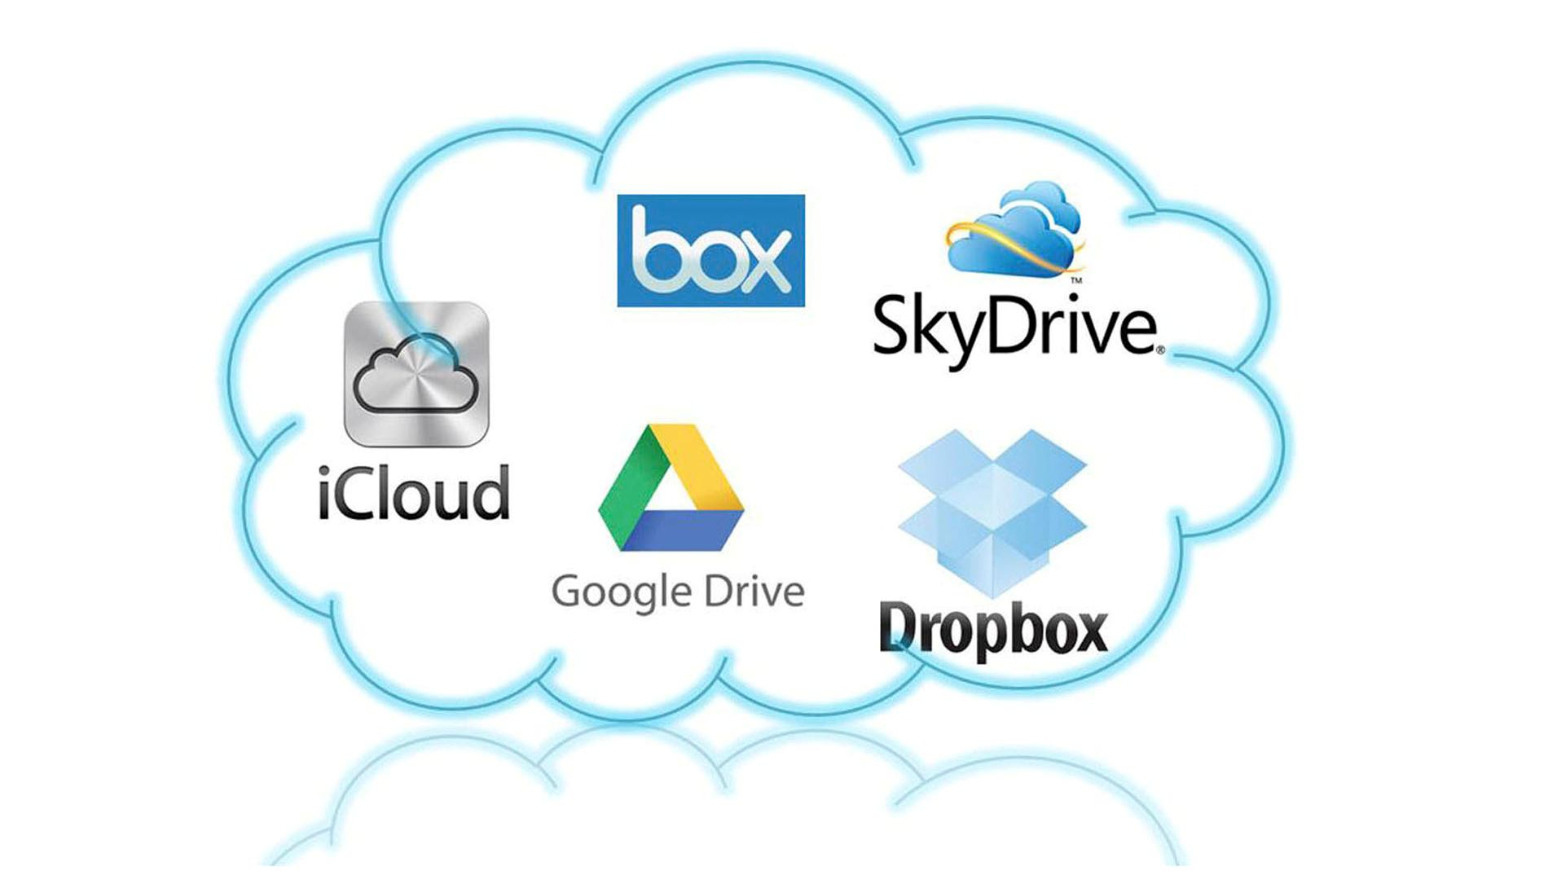
Рис. 9. Основні сервіси зберігання даних у хмарі.

Хмарне сховище - це захищений віртуальний простір, до якого користувач зазвичай отримуєте доступ через браузер або додаток (або мобільний додаток). Фактичне розташування файлів зазвичай знаходиться в центрі обробки даних на сервері, жорсткому диску або твердотільному накопичувачі.
Cloud Storage - це модель для зберігання даних на віртуальних серверах, до яких користувачі можуть отримати доступ з будь-якого місця та в будь-який час за допомогою кількох пристроїв. Серед найбільш популярних хмарних сховищ послуги - Dropbox, Box, Google Drive, OneDrive, iCloud Drive та інші.
Запропонований вільний простір на диску для кожного користувача варіюється в залежності від надавача послуг. Наприклад, безкоштовне вільне місце на диску в Dropbox становить 2,5 Гб і може бути збільшене до 16 Гб підчас залучення нових користувачів. Box пропонує 10 Гб вільного місця на диску, яке можна збільшити до 100 Гб у платних версіях. Кожен особистий рахунок в Google Drive має 15 Гб вільного місця на диску в хмарі. Користувачі Google Apps for Education мають 30 Гб загального дискового простору для Gmail, Google Диска та Google+. Доступний простір можна збільшити у платних пакетах. У користувачів One Drive 5 ГБ вільного місця для зберігання. iCloud накопичувач пропонує 5 ГБ вільного місця на диску спільно з iCloud Backup, iCloud Drive, iCloud Photo Library, iCloud Mail та iCloud додатками.
Послуги хмарного зберігання даних мають масу переваг для навчального процесу:
  - Доступність. Головна перевага хмари зберігання - це можливість доступу до збережених файлів в будь-який час і в будь-якому місці за допомогою різних пристроїв. Послуги хмарного зберігання дозволяють вчителям організувати всі навчальні матеріали в одному місці та зробити їх доступними для своїх колег і для студентів. Учні мають доступ до навчальні матеріалів в будь-який час і в будь-якому місці, через будь-який пристрій, яким вони володіють. Вони мають можливість вчитися та працювати разом з інші студентами, дотримуючись власного темпу та уподобань. Хмарні сховища допомагають реалізувати ідеї всебічної освіти та забезпечити постійний доступ до навчальних ресурсів.
  - Синхронізація даних між різними пристроями та користувачами. Більша частина хмарних сховищ пропонують можливості працювати в автономному режимі, проте є версії програм, які можна встановити на локальні пристрої та користувач може працювати в автономному режимі. Файли автоматично оновлюються та синхронізуються між різними пристроями користувача та між кількома користувачами, між якими встановлено зв’язок. Всі зміни (доповнення, редагування) здійснюються автоматично, доступні для всіх учасників і вони завжди працюють з останньою версією документів.

  - Сумісність. Все більше і більше освітніх установ звертаються до ідеї хмарного зберігання даних через те, що послуга підтримує декілька платформ для забезпечення сумісності та використання різних пристроїв.
  - Спільний доступ до файлів. Спільний доступ до збережених файлів
– один з найважливіших характеристик хмарних послуг зберігання. Значна частина додатків (Box, Google Drive, One Drive) дозволяють спільний доступ до файлів із зовнішніми користувачами (які можуть не мати облікових записів) через загальнодоступні посилання. Спільний доступ за посиланнями може бути з більш високим рівнем захисту (пароль для доступу, дійсний для протягом певного проміжку часу) або накладається обмеження на завантаження файлів. Іншою важливою особливістю є різні рівні доступу для спільних файлів - лише для читання, параметри редагування, спільна власність. Можливість спільного доступу до файлів створює передумови для побудови сховища навчальних матеріалів, які можуть бути доступним для всіх учнів. Спільний доступ до ресурсів між викладачами сприяє поширенню та повторному використанню навчальних матеріалів. Як результат, розробка нових матеріалів і курсів прискорюються, а їх якість покращується. З іншого боку, студенти та учні можуть ділитися своїми проектами та співпрацювати з іншими підчас виконання групових завдань.
Однією з інновацій Dropbox в цьому напрямку є надання можливості збирати файли від інших користувачів – так звані «файлові запити». Існує двосторонній трансфер обміну інформацією - (надання) та збір (отримання) файлів. За допомогою файлових запитів викладачі можуть легко збирати файли від учнів - виконані завдання, інші матеріали та оцінювати їх. Вони створюють папку та надсилають запити студентам, які завантажують в неї файли, навіть не маючи Облікових записів Dropbox. «Файлові запити» дуже допомагають вчителям у їх науковій та дослідницький діяльності, тому що при зборі та узагальненні інформації від багатьох учасників навчального процесу потрібен час і значні зусилля.
  - Співпраця. Можливість одночасного доступу до останньої версії файлів багатьох користувачів дозволяють співпрацю між ними. Співпраця включає спілкування між учасниками в різній формі - коментарі, чат та інші і дозволяє досягти більш високого рівня взаємодії, підвищення продуктивності та якості роботи. В системі освіти - це можливість для вчителів співпрацювати зі своїми колегами над створенням навчальних ресурсів та дослідницьких проектів. З іншого боку, вчителі отримують доступ до завдань учнів та можуть відстежувати ефективність їх діяльності, даючи їм вказівки, відгуки та оцінюючи їх внесок у виконання спільних завдань. Послуги хмарного зберігання пропонують інструменти створення середовища для спільної роботи всіх учнів та залучити їх до навчальної діяльності.
Наприклад, Google Docs пропонує різні режими редагування та співпраці. В процесі редагування зміни, які вносять учасники, видимі усім в реальному часі. В режимі підказки зміни розглядаються як пропозиції, які можуть бути прийнятими чи відхиленими, і вони є умовами ефективного управління співпрацею. One Drive веде історію змін документа і дозволяє

повернутися до попередньої версії. iCloud Drive відрізняється від інших хмарних служб зберігання даних можливістю спільного використання файлів. iCloud Drive має опції для обміну файлами та програмами (календарі, електронні листи) між кількома пристроями користувача. Обмін файлами та співпраця між різними користувачами недоступні.
Багато хмарних сховищ інтегровані з широким спектром додатків - офісних пакетів, інших сховищ, соціальних мереж тощо. Наприклад, Zoho Docs забезпечує інтеграцію з Google Drive - користувачі Zoho можуть імпортувати документи, які зберігаються на Диску. Існує синхронізація між Dropbox та Google Диск - коли користувачі додають файли до Dropbox, вони автоматично додаються на Google Диск. Існуюча інтеграція між Google Drive та Facebook та Instagram дозволяє зберігати зображення, розміщені в соціальних мережах, у Google Драйв. Dropbox і Box повністю інтегровані з Програмами Microsoft Office. Інтеграція включає параметри редагування файлів Dropbox/Box через Microsoft Office Online безпосередньо в веб- браузери та доступ до хмарних служб безпосередньо з Office Online.
Розглянемо особливості функціонування та можливості найбільш популярних і надійних хмарних сховищ.

IDrive
Технічні характеристики:
-безкоштовний рівень: 5 ГБ;
- кількість пристроїв: необмежено.
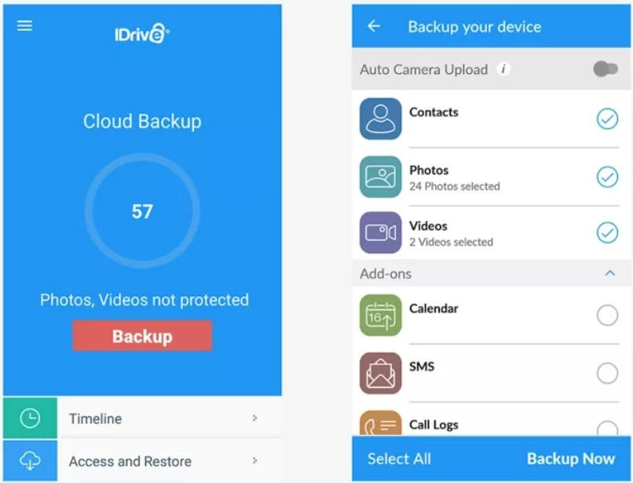
Рис. 10. Хмарне сховище IDrive.

IDrive пропонує постійну синхронізацію ваших файлів, навіть тих, що на мережевих дисках. Веб-інтерфейс підтримує обмін файлами електронною поштою, за допомогою Facebook та Twitter. Файли, видалені з комп’ютера, не видаляються автоматично з сервера, тому меншою є небезпека випадково видалити щось важливе. Зберігається до 30 попередніх версій усіх файлів, резервних копії яких є у вашому обліковому записі.
ІТ-адміністратори мають доступ до програми IDrive Thin Client, яка дозволяє їм робити резервні копії/відновлення, керувати налаштуваннями та іншим для всіх своїх підключених комп’ютерів за допомогою централізованої інформаційної панелі. Для фотографій є функція розпізнавання обличчя, яка допомагає автоматично впорядковувати їх, а також синхронізувати на всіх пов’язаних пристроях.
IDrive також пропонує IDrive Express, який надсилає користувачу копію жорсткого диска. Якщо втрачені всі дані, це дозволяє швидко відновити всі резервні копії файлів. Покращена версія - під назвою IDrive Business - пропонує пріоритетну підтримку, єдиний вхід, а також необмежену кількість користувачів та резервне копіювання серверів. Хоча IDrive Personal пропонує 5 ТБ або 10 ТБ на користувача, їх професійні аналоги отримують від 250 ГБ до 12,5 ТБ онлайн-сховища.

Хмарне сховище pCloud
Технічні характеристики:
- безкоштовний рівень: 10 ГБ; Преміум 500 Гб щорічно $ 3,99.
- кількість пристроїв: 5.
pCloud - одна з небагатьох хмарних служб, яка пропонує довічні підписки, споживач фактично отримує віртуальний, постійний хмарний диск. Це персональний хмарний простір, де можна зберігати всі свої файли та папки. Він має зручний інтерфейс, який чітко показує, де все знаходиться які операції ожливі. pCloud має функцію 30-денного зберігання «сміття» та необмежений трафік віддаленого завантаження (потрібна лише URL-адреса файлу). Є обмеження в трафіку для завантаження: 500 ГБ для пакета Premium і 2 ТБ для пакета Premium Plus щомісяця. Хоча застосовуються деякі обмеження пропускної здатності, немає обмежень розміру файлів, які можна завантажувати.
Послуга доступна для всіх стаціонарних і мобільних платформ - користувачі також можуть увійти через веб-сайт. Станом на серпень 2020 р. рCloud дозволяє своїм користувачам вибирати, де вони хочуть зберігати свої дані - в ЄС чи США. Сама компанія зареєстрована в Швейцарії, яка має суворе законодавство про конфіденційність, і є можливість платити $ 4,99 на місяць за те, щоб pCloud Crypto блокував (і розблоковував) окремі файли за допомогою паролів. Також є сімейний варіант, який дозволяє користувачеві ділитися своїм простором з ще чотирма іншими членами сім’ї. Для великих компаній є чудовий варіант - pCloud Business - який пропонує 1 ТБ за використання з включеним pCloud Crypto.

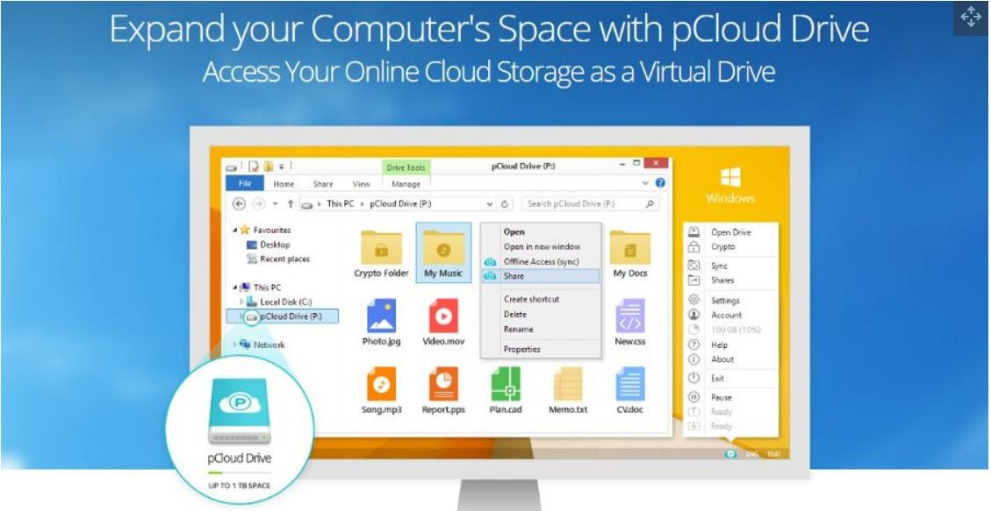
Рис. 11. Хмарне сховище pCloud.

Хмарне сховище Microsoft OneDrive. Технічні характеристики:
безкоштовний рівень: 5 ГБ; кількість пристроїв: 30; поставляється з Microsoft 365.
Сервіс дозволяє редагувати файли в Інтернеті, не завантажуючи їх, проте не має розширених функцій. OneDrive буде підходящим для всіх, хто прагне користуватися послугами Microsoft в інтеграції з Outlook.com, популярною електронною платформою компанії. OneDrive також добре поєднується з Windows 10, а також інтегрований із послугами, що не належать до Microsoft, наприклад, із дизайнерською системою AutoCAD. Можна ділитися файлами з іншими людьми, навіть якщо вони не є користувачами OneDrive. Якщо користувач має Microsoft 365 (раніше відомий як Office 365) він автоматично отримаєте 1 ТБ місця диску безкоштовно, з можливістю його збільшення. Нещодавно корпорація Майкрософт збільшила обмеження розміру файлу для завантаження на OneDrive зі 100 ГБ до 250 ГБ.

Хмарне сховище Google Drive. Технічні характеристики:
безкоштовний рівень: 15 ГБ; кількість пристроїв: необмежено; інтегровано з пристроями Android.
Е найкращим рішенням для тих, хто використовує G Suite, проте має не найкращий Веб-інтерфейс. Google Drive - це природний вибір для власників пристроїв Android, оскільки він уже інтегрований, але користувачі інших платформ також можуть оцінити щедрий безкоштовний обсяг пам’яті. Також

можна зберігати необмежену кількість фотографій високої чіткості на своєму мобільному телефоні за допомогою додатка Google Photos та використовувати власний офісний пакет Google (тепер відомий як G Workspace). Також особи, які переходять на платні тарифи Google Drive, приєднаються до Google One (хоча він ще може бути недоступний, залежно від регіону). Набір функцій, наданих Google Drive через One - дивує і постійно розвивається. Недоліками є той факт, що веб-інтерфейс не дуже простий у використанні, хоча користувачі Windows і Mac можуть завантажувати спеціальну програму для перенесення файлів. Drive також інтегрує потужний штучний інтелект та технологію пошуку, мабуть, одну з найкращих у світі.

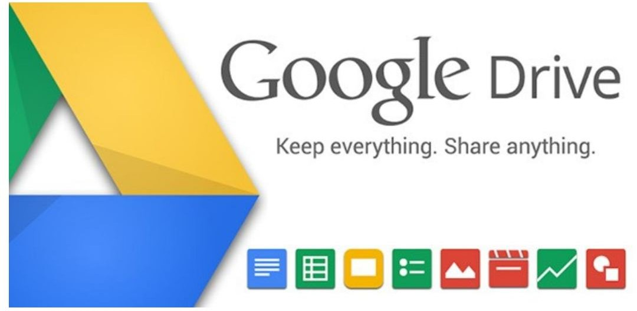
Рис. 12. Хмарне сховище Google Drive.

Хмарне сховище Dropbox. Технічні характеристики:
безкоштовний рівень: 2 ГБ; кількість пристроїв: необмежено;
інтегровано з пристроями Android, Windows, macOSта iOS.
Dropbox була однією з перших компаній, яка по-справжньому зрозуміла хмарне зберігання та синхронізацію, випустивши оригінальну версію свого сервісу ще в 2008 році. Dropbox легко співпрацює в Windows, macOS, Android та iOS, зберігаючи ваші файли разом із резервними копіями в Інтернеті та синхронізовано на декількох машинах. При необхідності можна створювати резервні копії фотографій та відео, зроблених телефоном.
Спільне використання та співпраця - це ще одна сфера, в якій Dropbox є неперевершеним: надання іншим людям доступу до файлів і папок дуже добре налаштованє, і Dropbox навіть має власний клон Google Docs, який дозволяє працювати над документами в режимі реального часу. В платних варіантах Dropbox є вбудовані потужні можливості пошуку, тобто можна

шукати текст у документах. Dropbox веде історію завантажень, щоб після видалення файлів з сервера була можливість відновити дані, плюс ведеться історія зміни файлів, яка доступна на період останніх 30 днів. У платних пакетах цей термін збільшений до 180 днів.
Dropbox навіть додає інструмент спільного використання файлів під назвою Dropbox Transfer для переміщення великих файлів через Інтернет. Це вражаючий перелік функцій, а ще краще, всі ці функції добре продумані та інтуїтивно зрозумілі. Як додатковий бонус можна сканувати документи та фотографії за допомогою мобільних додатків, мультимедіа можна відтворювати прямо в Інтернеті. Програми Dropbox для мобільних пристроїв мають повну функціональність, тому можливо легко завантажувати всі файли та папки, а також завантажувати файли з телефонів та планшетів.
Dropbox застосовує 256-розрядне шифрування AES завантажуваних даних, але в екстрених випадках співробітники Dropbox можуть отримати доступ до цих файлів. До облікових записів можна застосувати двохетапну автентифікацію, щоб забезпечити їх кращий захист.
Підсумовуючи, слід зазначити, що хоча Dropbox не має можливостей Інтернет-офісного пакету Google Drive або жорсткої інтеграції iCloud з iOS та macOS, але якщо потрібно синхронізувати файли та папки між пристроями, що працюють під різними операційними системами, Dropbox є найкращим.

